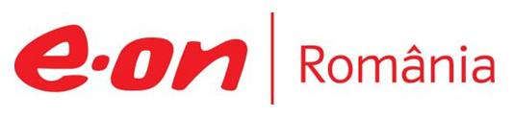

8 martie 2019

RAPORT ZILNIC

În scopul unei mai bune colaborări, vă rugăm să ne semnalaţi eventualele neplăceri şi să ne oferiţi sugestii pe care le consideraţi necesare creşterii calităţii serviciului de monitorizare.

1.Ştiri şi emisiuni din domeniul gazelor

Calificativ:  NEUTRU | Moşirea Fondului Suveran | Digi24-18:20  4min 28s  Digi24-23:35  0min 46s
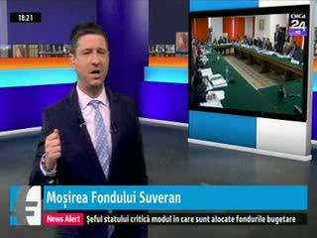 | Autorităţile au stabilit lista companiilor care vor face parte din Fondul Suveran de Dezvoltare şi Investiţii. Potrivit proiectului de hotărâre, pus în dezbatere publică de Ministerul Finanţelor, în acest fond vor fi incluse 28 de companii printre care: OMV Petrom, Loteria română, Romgaz, E.ON Energie, Engie România, Electrica, Hidroelectrica. Acţionarul fondului va fi statul român, iar acesta va contribui cu 9 miliarde de lei în numerar la capitalul social, plus pachete de acţiuni de peste 10 miliarde de lei.  VIDEO Digi24  VIDEO Digi24

Calificativ:  NEUTRU | Punctul de întâlnire | Antena3– 19:00
 | În cadrul emisiunii „Punctul de întâlnire” de pe postul Antena3, avându-i ca invitaţi pe Corneliu Dobriţoiu, fost ministru al Apărării, Dan Constantin, jurnalist, s-au discutat următoarele subiecte:  - În cadrul emisiunii este difuzat un material în care se spune că OUG 114 riscă să atragă sancţionarea României. Mai exact, Comisia Europeană a trimis o scrisoare prin care avertizează Guvernul pentru că nu a transpus corect anumite cereri din directiva europeană a pieţei gazelor şi a regulamentului de securitate a furnizării de gaze, fiind vorba despre măsura plafonării preţului gazelor timp de 3 ani prin OUG 114.  - Dan Constantin spune că deja pe zona de energie electrică preţurile la energie pentru consumatorii industriali sunt în creştere deoarece se asigură ca la gaze o blocare a preţului pentu populaţie, iar 2 mari companii, Hidroelectrica şi Nuclearelectrica, sunt obligate să asigure la preţul de cost plus 5% cantitatea de energie pentru consumul populaţiei.

Calificativ:  NEUTRU | Banii vorbesc | RealitateaTV– 19:00
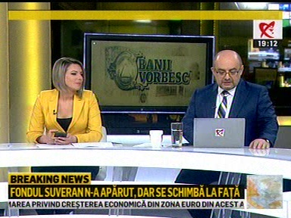 | În cadrul emisiunii „Banii vorbesc” de pe postul RealitateaTV, s-au discutat următoarele subiecte:  - Moderatorul emisiunii vorbeşte despre faptul că au fost stabilite companiile care vor fi incluse în Fondul Suveran, iar printre acestea se numără Loteria Română, Romgaz, Electrica, Cuprumin, Oil Terminal, etc.  - Acesta mai spune că din cauza OUG 114 suntem în pericol să ni se taie şi fondurile europene.

Nu au fost ştiri de interes pe canalele radio.

2.Ştiri şi emisiuni din domeniul energiei

Nu au fost ştiri de interes pe canalele radio – TV.

